РОБОТОТЕХНИЧЕСКАЯ СИСТЕМА РЕАЛИЗАЦИИ АЛГОРИТМА CFOP

А.Н. ЛЕВЧУК, А.В. МИЦА,
Г.Е. КОПЧА-ГАРЯЧКИНА, И.И. ПОПОВИЧ
Государственное высшее учебное заведение «Ужгородский национальный университет» МОН Украины, Ужгород, Украина
alex.levchuk@uzhnu.edu.ua

Рассматривается разработка робототехнической системы реализации алгоритма CFOP. Приводится пример конструкции и программный модуль с использованием языка визуального программирования G и платформы Mindstorms.
Ключевые слова: алгоритм В.Морозова, алгоритм CFOP, робототехническая система, платформа Mindstorms.

Развитие современных информационных технологий (ИТ) и микропроцессорных систем обеспечило благоприятные условия для внедрения робототехнических систем в различные области деятельности, в том числе и разработку мобильных роботом общего использования [1-3]. Сегодня мобильные работы внедряются в образование практически в каждом учебном заведении, а использование робототехнических комплексов дает возможность повысить свои профессиональные навыки при решении практических задач. Одной из актуальных практических задач является задача реализации математических алгоритмов.
Так как конечной целью является разработка робототехнической системы и написание программного модуля, то рассмотрим нашу задачу на примере нескольких алгоритмов, используемых при складывании кубика Рубика, а также платформу Mindstorems, взятую в качестве базы для мобильного робота.
Среди существующих алгоритмов складывания кубика Рубика можно выделить следующие: алгоритм В. Морозова, алгоритм Бога, алгоритм CFOP, семиэтапный послойный метод и другие [4].
Каждый из данных методов имеет свое сложное стратегическое описание и базируется на определенных алгоритмических последовательностях. Наиболее привлекательным на сегодняшний день является алгоритм Бога, который может существовать для головоломок с конечным числом возможных конфигураций и с конечным набором ходов, допускающих перевод текущей конфигурации в другую. Привлекательность его заключается в оптимизации количества ходов, о чем свидетельствуют исследования в компании Google, сервера которой на протяжение нескольких лет ищут решение данного алгоритма. Наиболее используемым считается алгоритм CFOP, который постоянно совершенствуется и находит свое применение в решении головоломок.
Идея алгоритма CFOP состоит в следующем. На первом этапе на одной из граней необходимо складывать крест одного определенного цвета (Cross), на втором этапе – First 2 Layers – необходимо создать 4 правильные пары «уголок-боковая грань» и расположить их так, чтобы собраными оказались одновременно первые два слоя. Третий етап – Oreintation of last layer – сделать всю верхнюю сторону (последний слой) куба одного цвета, не обращая внимание на боковые цвета этого слоя. Заключительный этап – PLL (перестановка последнего слоя) – применение одной из 21 формул перестановок позволяет расположить кубики в верхнем слое на свои места, не переворачивая их.
Модульный принцип построения роботов Mindstorms позволяет легко создавать их модификации и совершенно новые типы на базе одних и тех же конструктивных элементов. За основу для создания мобильного робота была использована конструкция с двумя сервоприводами, датчиком расстояния и сенсором прикосновения.
Первым этапом создания робототехнической системы стала конструкция, на которой будут располагаться различные типы датчиков.
Второй этап – установка сервомоторов и платформы для шасси.
Третий этап – создание поворотного механизма, который будет приводиться в действие сервомотором, установленым в базе работа через редуктор.
Четвертый этап – создание механизма, который будет переворачивать кубик в одной плоскости. Приводится в действие сервомотором, установленным на базе.
Пятый этап – реализация механизма, на котором будет установлен датчик цвета и интенсивности света. Приводится в действие мотором через редуктор.
Заключительный этап – соединениие всех элементов системы, установка центрального блока управления и подключение к нему всех датчиков и сервомоторов.
В результате проделанной работы был сконструирован мобильный робот, представленный на рис.1.
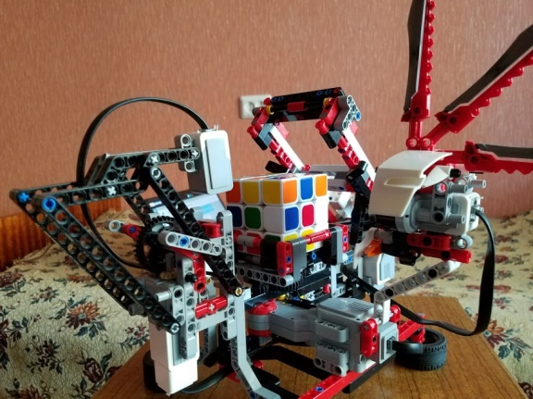
Рис. 1. Конструкция мобильного робота.
Алгоритм CFOP реализован с помощью визуального языка программирования G и языка программирования C++. Исследования проводились для нескольких сотен различных комбинаций. Зависимость времени складывания от количества движений робота представлена в таблице в виде небольшой части экспериментов.
Таблица Зависимость количества движений
№ | Количество движений | Время складывания
1 | 23 | 90.7 секунд
2 | 17 | 85.1 секунд
3 | 25 | 91.0 секунд
… | … | …
N-2 | 29 | 103.4 секунд
N-1 | 20 | 91.2 секунд
N | 15 | 79.0 секунд
Схема программного модуля сочетала сложную комбинацию конструкторских элементов, алгоритмов, а также реализована и представлена на рис.2.
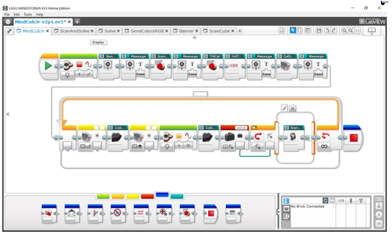
Рис. 2. Схема программного модуля.
Отклонение времени от среднестатистического находится в пределах допустимой нормы, а реализация алгоритма выполнена с учетом того, что складывание происходит с любой позиции робототехнической системы.

Литература.
- Jerry Slocum, David Singmaster, Wei-Hwa Huang, Dieter Gebhardt, Geert Hellings. The Cube: The Ultimate Guide to the World's Bestselling Puzzle — Secrets, Stories, Solutions. – 2009. – С. 26. – 142 с.
- И. Константинов Векторное сложение кубика // Наука и жизнь. – М.: Наука,1999. — № 5.
- Владимир Хорт Отчаянные головоломки: Мастер-cкьюб и Рекс-куб // Наука и жизнь. — 2017. — № 11. — С. 106-110.
- T.Rokicki, H.Kociemba, M.Davidson, J.Dethridge The diameter of the rubik's cube group is twenty / Arch. der Math. u. Phys. 27, No. 2, pp. 1082–1105.

